 |  | S
WIPO/GRTKF/IC/38/15
ORIGINAL: Inglés
fecha: 16 de noviembre de 2018

Comité Intergubernamental sobre Propiedad Intelectual y Recursos Genéticos, Conocimientos Tradicionales y Folclore

Trigésima octava sesión
Ginebra, 10 a 14 de diciembre de 2018

LOS EFECTOS ECONÓMICOS DE LOS RETRASOS Y LA INCERTIDUMBRE EN EL PATENTAMIENTO: INQUIETUDES DE LOS ESTADOS UNIDOS DE AMÉRICA RESPECTO DE LAS PROPUESTAS SOBRE LOS NUEVOS REQUISITOS DE DIVULGACIÓN EN LAS SOLICITUDES DE PATENTE

Documento presentado por la delegación de los Estados Unidos de América

INTRODUCCIÓN

1. El 15 de noviembre de 2018, la Oficina Internacional de la Organización Mundial de la Propiedad Intelectual (OMPI) recibió una petición de la Misión Permanente de los Estados Unidos de América ante la Organización Mundial del Comercio (OMC) para que se presente la versión actualizada del documento titulado “Los efectos económicos de los retrasos y la incertidumbre en el patentamiento: inquietudes de los Estados Unidos de América respecto de las propuestas sobre los nuevos requisitos de divulgación en las solicitudes de patente”, que figura en el documento WIPO/GRTKF/IC/37/15, a fin de que sea examinado en la trigésima octava sesión del Comité Intergubernamental sobre Propiedad Intelectual y Recursos Genéticos, Conocimientos Tradicionales y Folclore (CIG).

2. Conforme a dicha petición, se reproduce en el Anexo del presente documento el documento mencionado.

3. Se invita al Comité a tomar nota de la propuesta contenida en el Anexo del presente documento y a examinarla.

[Sigue el Anexo]
Los efectos económicos de los retrasos y la incertidumbre en el patentamiento: inquietudes de los Estados Unidos de América respecto de las propuestas sobre los nuevos requisitos de divulgación en las solicitudes de patente.

Comunicación de los Estados Unidos de América

Antecedentes
El mandato del Comité Intergubernamental sobre Propiedad Intelectual y Recursos Genéticos, Conocimientos Tradicionales y Folclore (CIG) de la Organización Mundial de la Propiedad Intelectual (OMPI) incluye la responsabilidad de entablar negociaciones sobre la propiedad intelectual y los recursos genéticos basadas en textos. En este foro, se han formulado diversas propuestas, que figuran en el Documento consolidado, encaminadas a establecer nuevos requisitos de divulgación para las invenciones basadas en recursos genéticos y conocimientos tradicionales conexos en las solicitudes de patente. Varias de esas propuestas exigen a los solicitantes que divulguen en sus solicitudes de patente la siguiente información:

1) la fuente y el país de origen del material genético o biológico utilizado para generar la invención reivindicada;
2) pruebas del consentimiento fundamentado previo y el cumplimiento las condiciones mutuamente convenidas para utilizar el recurso genético; y
3) pruebas de la participación equitativa en los beneficios relacionados con la invención.

Las sanciones propuestas para los solicitantes y los titulares de patentes que no cumplan los requisitos mencionados incluyen el rechazo de la solicitud de patente o la invalidación de la patente.

Como se expone en detalle a continuación, dichos requisitos podrían tener efectos devastadores sobre la investigación y el desarrollo en la esfera de la biotecnología y los productos farmacéuticos, habida cuenta de la incertidumbre que introducirían en la protección por patente.

Por lo general, las invenciones biotecnológicas y farmacéuticas aumentan de valor con el tiempo, una vez que las autoridades de reglamentación aprueban su comercialización y los profesionales médicos reconocen su valor. Como resultado de ello, los competidores suelen impugnar las invenciones biotecnológicas y farmacéuticas cuando estas han recibido la aprobación reglamentaria y ya están patentadas.

Las incertidumbres derivadas de los nuevos requisitos de divulgación podrían causar retrasos considerables en el proceso de examen de las patentes. También podrían incidir negativamente en el proceso de desarrollo de medicamentos, que exige muchos recursos, al reducir la valoración de las patentes y tornar arriesgadas las inversiones en investigación y desarrollo. En las secciones siguientes se explican detalladamente estas causas de incertidumbre relacionadas con el nuevo requisito de divulgación de información y los efectos económicos conexos.

La incertidumbre causada por los nuevos requisitos de divulgación

Los nuevos requisitos de divulgación propuestos, que figuran en el Documento consolidado, pueden generar incertidumbre en el sistema de patentes, tanto en el proceso de solicitud y examen de patentes como en la concesión de derechos de patente.

Estos requisitos generarán incertidumbre a los solicitantes y los examinadores en el proceso de solicitud y examen de patentes. Entre los solicitantes, pueden plantearse interrogantes sobre cuándo es necesaria la divulgación. Será necesario establecer si la divulgación se requiere para todas las solicitudes de patente, incluso para aquellas en las que, en última instancia, se determine que la divulgación no es necesaria. Más aún, puede faltar información sobre la procedencia de una muestra biológica, que podría ser diferente de donde dicha muestra fue obtenida por el inventor. El solicitante también puede no tener claro cómo cumplir con un requisito de divulgación, ya que muchos experimentos exitosos se producen espontáneamente. En consecuencia, es posible que el solicitante deba realizar ulteriores investigaciones antes de la divulgación para garantizar la exactitud de la solicitud a fin de reducir al mínimo la posibilidad de un rechazo por el examinador, la impugnación futura de los derechos de patente concedidos con base en la solicitud en cuestión u otras sanciones. Además, queda por ver el ámbito y la aplicabilidad de los nuevos requisitos de divulgación, lo que aumenta el grado de incertidumbre tanto para los solicitantes como para los titulares de patentes. Un alto grado de incertidumbre sobre el valor de los derechos de patente disuade a solicitar la protección por patente y hace más probable que los inventores recurran a acuerdos de no divulgación y el secreto comercial para proteger su inversión.

Cuando se presentan solicitudes de patente, es probable que haya declaraciones relativas a la divulgación que sean incoherentes, lo que retrasará el proceso de examen y le restará eficiencia. Un estudio realizado en 2012 por la Oficina Surcoreana de Propiedad Intelectual (KIPO) sobre los recursos genéticos en las solicitudes de patentes de biotecnología reveló que la información sobre los recursos genéticos se divulgaba de distintas maneras, entre ellas con términos académicos en latín, nombres vulgares e incluso términos utilizados por las comunidades locales. Como consecuencia de ello, el estudio indicaba que “los examinadores de patentes tuvieron que analizar uno por uno más de 5.000 recursos genéticos para determinar qué recurso genético específico se utilizaba”. El estudio también concluyó que “generalmente, el origen de los recursos genéticos utilizados no era muy claro; algunos procedían de mercados tradicionales, montañas o empresas corrientes". De hecho, en el mejor de los casos, será necesario dedicar más tiempo a tareas de búsqueda y revisión para examinar las solicitudes con arreglo a los nuevos requisitos de divulgación, lo que supondrá una carga financiera y de recursos humanos adicional para las oficinas de patentes. Además, habida cuenta de la incoherencia y falta de claridad de las divulgaciones, así como de la imperfección de las herramientas de búsqueda, puede que muchas oficinas de patentes no estén capacitadas para determinar si la divulgación de recursos genéticos presentada es correcta y exacta más allá de una simple comprobación formal.

Los efectos económicos de los retrasos en el proceso de solicitud de patentes

Las deficiencias mencionadas podrían retrasar la concesión de patentes al imponer requisitos adicionales a los solicitantes y los examinadores de patentes. Según un estudio realizado recientemente por Joan Farré-Mensa y publicado por la Oficina de Patentes y Marcas de los Estados Unidos de América (USPTO), “los retrasos en el proceso de examen de las patentes reducen considerablemente el crecimiento de las empresas, la creación de empleo y la innovación, incluso cuando se termina aprobando la solicitud de patente de una empresa”. En dicho estudio se examinaron 45.819 solicitudes de patente presentadas por primera vez a la USPTO desde 2001 por empresas emergentes de los Estados Unidos de América de las industrias farmacéutica, bioquímica y de otra índole. Para el estudio se utilizaron las bases de datos internas de la USPTO, que contienen historiales de examen detallados de todas las solicitudes de patentes, y diversas bases de datos financieros que contienen información de empleo, ventas, financiación y crecimiento de las empresas en cuestión. Mediante un análisis de regresión, el estudio realizado por Farré-Mensa analizó la incidencia en el crecimiento de las empresas de los retrasos en la revisión de patentes.

Farré-Mensa, Figura 4, reproducida a continuación con fines ilustrativos:

Figura 4. Los efectos de los retrasos en el proceso de examen de patentes sobre el crecimiento de las empresas.

En esta figura se representan los efectos estimados derivados de retrasar un año el examen de la primera solicitud de patente sobre el crecimiento del empleo (Gráfico A) y el crecimiento de las ventas (Gráfico B) de una empresa emergente durante los cinco años siguientes a la decisión positiva en primera instancia respecto de dicha solicitud. En concreto, la línea continua indica el rezago de revisión estimado sobre los horizontes temporales de uno a cinco años después de la fecha de la decisión positiva en primera instancia, mientras que las líneas discontinuas representan los intervalos de confianza del 95%.

Gráfico A. Crecimiento del empleo.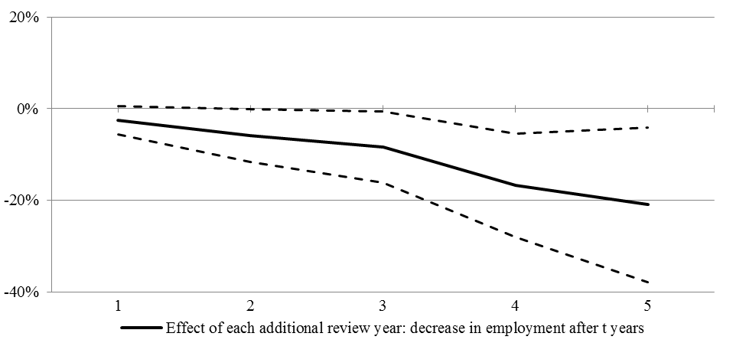

(Efecto de cada año de examen adicional: disminución del empleo después de t años)

Gráfico B. Crecimiento de las ventas.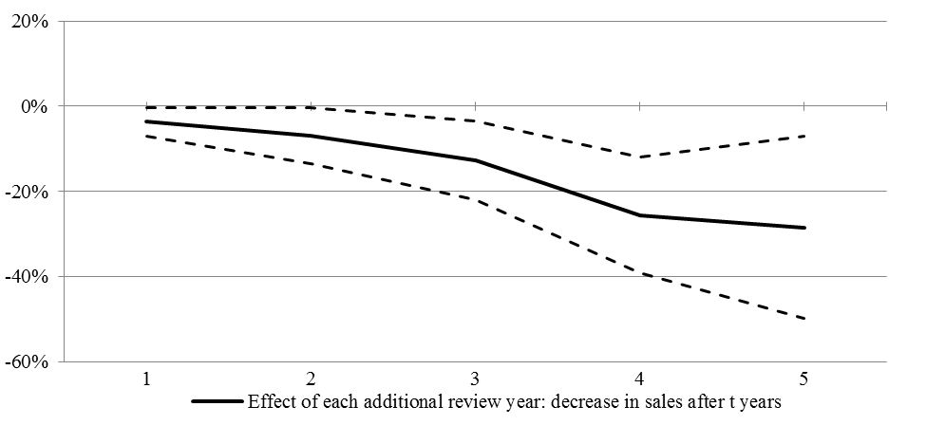

(Efecto de cada año de examen adicional: disminución de las ventas después de t años)

El Gráfico A de la Figura 4 muestra que, por cada año de retraso en el proceso de solicitud de patente, el crecimiento del empleo disminuye un 2,4% en el primer año posterior a la concesión de la patente, y un 12,7% y un 19,3% al cabo de tres y cinco años, respectivamente. El Gráfico B de la Figura 4 muestra “una tendencia negativa similar del crecimiento de las ventas posterior a la decisión", con cada año de retraso y provoca que el crecimiento de las ventas descienda un 3,6%, un 2,8% y un 28,4% en el curso del primer, el tercer y el quinto año posteriores a la decisión positiva en primera instancia sobre la patente.

Dicho estudio también pone de relieve que por cada año adicional que la USPTO demora el examen de una solicitud se reduce hasta en un 50% la probabilidad subsiguiente de que la empresa emergente salga a bolsa. De hecho, según Farré-Mensa, “en términos económicos, un retraso de dos años produce el mismo impacto negativo en el crecimiento y el éxito de una empresa emergente que la denegación de plano de la solicitud de patente”.

En el reciente Informe sobre la incidencia económica del requisito de divulgación en las solicitudes de patente relacionadas con innovaciones basadas en recursos genéticos, encargado por la IFPMA y Crop Life International y presentado en una actividad paralela a la 36.ª sesión del CIG, se destaca que tanto en la India como en el Brasil el requisito de divulgación es la causa de grandes retrasos en el proceso de examen de solicitudes de patente. Además del retraso, puede afectar adversamente los costos de I+D y aumentar la incertidumbre en el sistema de patentes.

El impacto económico de la incertidumbre en los derechos de patente

Un nuevo requisito de divulgación podría provocar incertidumbre no solo en el proceso de solicitud de patente sino también en los derechos de patente, lo que puede afectar a la competitividad global de una empresa en el mercado. En esta sección se examinan las repercusiones económicas de la incertidumbre en los derechos de patente con respecto a los acuerdos de licencia, la inversión en investigación y desarrollo (I+D) y los litigios judiciales de una empresa.

“En los estudios es habitual la idea de que la protección por patente aumenta la capacidad de las empresas de obtener rendimientos de sus innovaciones”. Para ilustrar la importancia económica y el valor de mercado percibido de la protección por patente, Joshua Gans realizó un estudio a partir de una muestra de casi 200 acuerdos de concesión de licencias de tecnología entre empresas emergentes y empresas transformadoras de cuatro sectores industriales. Se recopiló la fecha en que se anunció la licencia y el sector industrial de cada acuerdo, así como la ubicación y la antigüedad de la empresa. Para cada pareja de patentes se recabó información detallada procedente del fichero de datos de patentes de la USPTO y la Oficina Nacional de Investigación Económica de los Estados Unidos de América (NBER), así como información sobre financiación con capital de riesgo procedente de la base de datos Venture Economics.

Al cotejar las fechas de las licencias de patentes con las de los derechos de patente conexos, el estudio halló “una correlación temporal sorprendente entre los derechos de patente y los acuerdos de licencia”.

Gans, Figura 2, reproducida a continuación con fines ilustrativos:

+

(Figura 2 Distribución de la diferencia entre los derechos de patente y la fecha de los acuerdos de licencia

Frecuencia
Fecha del acuerdo de licencia – fecha del derecho de patente (en meses))

La Figura 2 muestra la distribución de la diferencia entre la demora en la concesión de patentes y la demora en la concesión de licencias. A la izquierda de cero se representan los acuerdos de licencia alcanzados antes de la concesión de la patente, mientras que a la derecha de cero figuran los casos en los que los acuerdos de licencias se alcanzan con posterioridad. Es importante destacar que la Figura 2 refleja un aumento pronunciado de la concesión de licencias hacia la fecha del patentamiento. Sin embargo, si se adoptan los nuevos requisitos de divulgación, las solicitudes de patente y las patentes que están sujetas a dichos requisitos podrían retrasarse, lo que reducirá la probabilidad de que se concedan licencias. Además, el valor de mercado de estas patentes y solicitudes de patente podría reducirse por temor a rechazos basados en la divulgación e impugnaciones posteriores a la concesión. De hecho, un estudio anterior realizado por Gans “reveló que es más probable que las empresas emergentes concedan licencias (o sean adquiridas por terceros) si son titulares de una o más patentes o si consideran que la protección por patente es relativamente eficaz. Sin embargo, [...] cuando la protección por patente resulta ineficaz [...] por la incertidumbre que provoca la falta de claridad, es menos probable que se concedan licencias”.

“Los inversores privados no serán proclives a invertir en la obtención de conocimientos a menos que vean una oportunidad de percibir un rendimiento adecuado de su inversión”. Por consiguiente, la incertidumbre sobre los beneficios futuros desempeña un papel fundamental en la decisión de invertir en investigación y desarrollo. Un estudio dirigido por Dirk Czarnitzki mostró que, en la actualidad, la inversión en I+D disminuye a medida que aumenta el grado de incertidumbre respecto de los beneficios derivados de la innovación. Czarnitzki estudió 566 empresas de productos innovadoras durante varios años utilizando, entre otras fuentes, el Panel de innovación de Mannheim (MIP) —una encuesta mercantil de larga data a nivel europeo— y datos de patentes a nivel de empresa de la Oficina Alemana de Patentes y Marcas. Tanto en los modelos mancomunados como en los de efectos aleatorios, Czarnitzki descubrió que la incertidumbre en los mercados de nuevos productos perjudicaba significativamente la inversión en I+D a nivel de empresa. Por ejemplo, cuando aplicó el modelo B mancomunado, Czarnitzki descubrió que un aumento del 10% en la incertidumbre conllevaba una reducción del 23% en la inversión en I+D.

No obstante, Czarnitzki descubrió también que la protección por patente mitigaba la influencia de la incertidumbre en las decisiones sobre I+D de la empresa: “cuando el patentamiento no es un medio de protección eficaz, no puede paliar los efectos de la incertidumbre en el mercado de productos”. En otras palabras, cuando el valor de una patente es incierto —por ejemplo, debido a un nuevo requisito de divulgación— es probable que no mitigue la influencia de la incertidumbre en las decisiones sobre I+D de una empresa.

El estudio realizado por Czarnitzki sugiere que, en situaciones de incertidumbre, es más probable que las empresas renuncien a la I+D necesaria para inventar y obtener patentes. Como resultado de ello, las empresas podrían inclinarse por métodos de protección de la propiedad intelectual más débiles basados en información no divulgada, como el secreto comercial. Peor aún, las empresas pueden decidir innovar menos y aprovechar las investigaciones de terceros, en detrimento del desarrollo científico e industrial. “[n]uevos requisitos de divulgación pueden crear incertidumbre en el sistema de patentes y desalentar la investigación y el desarrollo, la utilización del sistema de patentes y la publicación correspondiente de las invenciones que, de otro modo, podrían permanecer confidenciales”.

Por último, la presunción de la validez de una patente es fundamental para la concesión de licencias y la observancia de los derechos de patente. Cuando las sanciones por incumplimiento de un nuevo requisito de divulgación incluyen la invalidación de una patente, puede crearse una situación de incertidumbre sobre un derecho de patente abriendo una nueva posibilidad de litigios, lo que disminuye el valor de la patente.

Conclusión

Los Estados Unidos de América manifiestan su preocupación de índole económica por los nuevos requisitos de divulgación de patentes que el CIG de la OMPI está examinando actualmente. Estos requisitos crearán incertidumbres en el sistema de patentes y, en el mejor de los casos, encarecerán los costos para los innovadores, las oficinas de PI y el público; en el peor de los casos, obstaculizarán y desalentarán la innovación y la divulgación pública de las invenciones en detrimento del desarrollo científico, tecnológico y económico en todo el mundo. Los Estados Unidos de América siguen sin estar convencidos de que los supuestos beneficios de los nuevos requisitos de divulgación de patentes que están siendo examinados por el CIG compensarán el perjuicio real y significativo que podrían provocar. Faltan pruebas que apoyen los beneficios económicos o el valor de los nuevos requisitos de divulgación de patentes. Los datos más bien sugieren que los nuevos requisitos de divulgación de patentes podrían incidir negativamente en el sistema de patentes, que ha funcionado durante cientos de años en muchas regiones del mundo en beneficio de las sociedades en general. En consecuencia, los nuevos requisitos de divulgación de patentes tendrían consecuencias adversas para el desarrollo económico. Por consiguiente, los Estados Unidos de América instan a extremar la cautela al examinar dichas propuestas.

[Fin del Anexo y del documento]

Organización Mundial de la Propiedad Intelectual, Documento consolidado en relación con la propiedad intelectual y los recursos genéticos, WIPO/GRTKF/IC/36/4, págs. 10 y 11 (2018), http://www.wipo.int/edocs/mdocs/tk/es/wipo_grtkf_ic_36/wipo_grtkf_ic_36_4.pdf (consultado el 19 de junio de 2018).
Ibidem.
Ibid., pág. 12.
Dominic Keating, The WIPO IGC: a U.S. Perspective, in Protecting Traditional Knowledge: The WIPO Intergovernmental Committee on Intellectual Property and Genetic Resources, Traditional Knowledge and Folklore, pág. 270 (Daniel F. Robinson, Ahmed Abdel-Latif y Pedro Roffe (eds.), 2016).
Ibid.
Keating, nota 4 supra, pág. 271.
En economía, las definiciones de incertidumbre incluyen "falta de confianza, en grado variable, en una creencia", “falta de conocimiento previo pertinente para adoptar decisiones" y “falta de información pertinente para adoptar decisiones". Irene Troy, Patent Transactions and Markets for Patents, Dealing with Uncertainty, tesis doctoral, Universidad de Utrecht 18, 80 (2012).
Queen Mary Intellectual Property Research Institute, Report on Disclosure of Origin in Patent Applications for the European Commission, DG-Trade 61 (2004), http://trade.ec.europa.eu/doclib/docs/2005/june/tradoc_123533.pdf (accessed June 19, 2018) (consultado el 19 de junio de 2018) [en adelante, Informe de la CE 2004].
Véase ídem, pág. 68.
OMPI 2005, nota 8 supra, pág. 46; véase el Informe de la CE 2004, pág. 76, “cuanto más amplio y complejo es el requisito, mayor es la incertidumbre”.
Organización Mundial de la Propiedad Intelectual, Comité Intergubernamental sobre Propiedad Intelectual y Recursos Genéticos, Conocimientos Tradicionales y Folclore, proyecto de informe, WIPO/GRTKF/IC/23/8 PROV. 2, 26 (2013), http://www.wipo.int/edocs/mdocs/tk/es/wipo_grtkf_ic_25/wipo_grtkf_ic_25_ref_grtkf_23_8_prov_2.pdf (consultado el 19 de junio de 2018) [en adelante, OMPI 2013].
Ibid.
Ibid.
Véase Claudio Chiarolla y Burcu Kiliç, Developing Patent Disclosure Requirements Related to Genetic Resources and Traditional Knowledge - Key Questions, Organización Mundial de la Propiedad Intelectual 24, págs. 88 y 89 (2017), https://ssrn.com/abstract=29878820 (consultado el 19 de junio de 2018); véase también OMPI 2005, nota 13 supra, pág. 51, donde se sugiere que, sin procedimientos uniformes y predecibles establecidos para presentar y procesar la divulgación, los examinadores de patentes pueden tener problemas para verificar la información proporcionada por los solicitantes.
Joan Farré-Mensa et al., The Bright Side of Patents, USPTO Economic Working Paper No. 2015-5 Abstract (2015) https://www.uspto.gov/sites/default/files/documents/Patents%20030216%20USPTO%20Cover.pdf (consultado el 19 de junio de 2018); véase también Joshua S. Gans et al., The Impact of Uncertain Intellectual Property Rights on the Market for Ideas: Evidence from Patent Grant Delays, 54(5) Mgmt. Sci. 984, “los inventores se exponen a costos de oportunidad considerables si retrasan la comercialización por haber solicitudes en trámite”.
Farré-Mensa, nota 18 supra, pág. 2.
Ibid., págs 3, 4 y 10.
Ibid., págs. 20 y 40.
Ibid. pág. 40.
Farré-Mensa, nota 18 supra, pág. 40.
Ibid., pág. 20.
Ibid., págs. 20 y 22.
Ibid., págs. 22 y 23.
Farré-Mensa, nota 18 supra, págs. 3, 23 y 47 (Cuadro 7).
Ibid., pág. 3.
https://www.ifpma.org/wp-content/uploads/2018/06/Economic-impact-DRs-for-GRs-final-report_June2018.pdf
Ibid, en 12.
Dirk Czarnitzki y Andrew A. Toole, Patent Protection, Market Certainty, and R&D Investment, 93(1) The Review of Economic and Statistics 147 (2011).
Gans, nota 18 supra, pág. 989.
Ibid.
Ibid.
Ibid. pág. 990.
Gans, nota 18 supra, pág. 990.
Ibid.
James Bessen y Michael J. Meurer, Patent Failure, How Judges, Bureaucrats, and Lawyers Put Innovators at Risk 185 (Princeton Univ. Press 2008), como se cita en Gans, Hsu y Stern, When does start-up innovation spur the gale of creative destruction?, 33(4) RAND Journal of Economics 571–586 (2002).
Irene Troy y Raymond Werle, Uncertainty and the Market for Patents, Sociedad Max Planck para el estudio de las sociedades, documento de trabajo de la Sociedad Max Planck 08/2, 9 (2008).
Czarnitzki, nota 29 supra, pág. 148.
Ibid.
Ibid., pág. 149.
Ibid., pág. 152.
Czarnitzki, nota 29 supra, pág. 153.
Ídem, pág.155.
Edson Beas Rodrigues Jr., Property rights, biocultural resources and two tragedies: Some lessons from Brazil, en Genetic Resources and Traditional Knowledge, Case Studies and Conflict Interests 148-150 (Tania Bubela y E. Richard Gold eds. 2012) (donde se señala que las leyes encaminadas a proteger los recursos biológicos en los países en desarrollo han entorpecido la realización de actividades científicas, lo que ha disminuido el interés de los sectores productivo y científico por desarrollarlas).
OMPI 2005, nota 8 supra, pág. 40.

